 | COLÉGIO PEDRO II - CAMPUS SÃO CRISTÓVÃO III  EQUIPE DE MATEMÁTICA  COORDENADORA: MARIA HELENA M. M. BACCAR | 

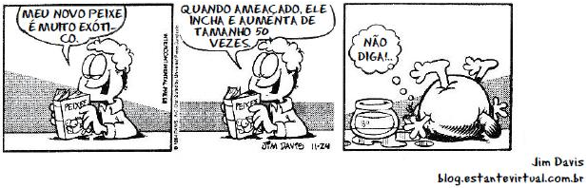
UERJ - 2º EXAME DE QUALIFICAÇÃO – 2014
22)

O personagem da tira diz que, quando ameaçado, o comprimento de seu peixe aumenta 50 vezes, ou seja, 5000%. Admita que, após uma ameaça, o comprimento desse peixe atinge 1,53 metros. O comprimento original do peixe, em centímetros, corresponde a:

(A) 2,50 (B) 2,75 (C) 3,00 (D) 3,25

23) Observe no gráfico o número de médicos ativos registrados no Conselho Federal de Medicina (CFM) e o número de médicos atuantes no Sistema Único de Saúde (SUS), para cada mil habitantes, nas cinco regiões do Brasil.
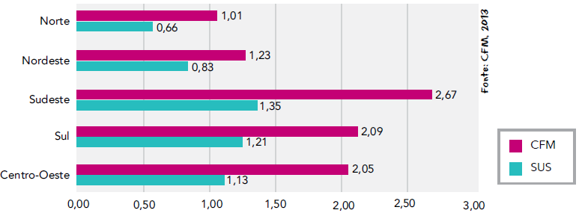

O SUS oferece 1,0 médico para cada grupo de x habitantes. Na região Norte, o valor de x é aproximadamente igual a:

(A) 660 (B) 1000 (C) 1334 (D) 1515

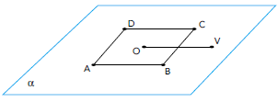
24) Um quadrado ABCD de centro O está situado sobre um plano α. Esse plano contém o segmento OV, perpendicular a BC, conforme ilustra a imagem. Admita a rotação de centro O do segmento OV em um plano perpendicular ao plano a, como se observa nas imagens:

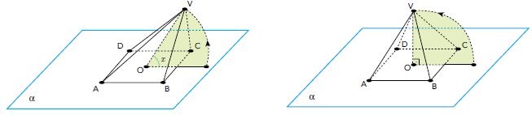

Considere as seguintes informações:
• o lado do quadrado ABCD e o segmento OV medem 1 metro;
• a rotação do segmento OV é de x radianos, sendo 0 < x ≤ $\frac{π}{2}$;
• x corresponde ao ângulo formado pelo segmento OV e o plano α;
• o volume da pirâmide ABCDV, em metros cúbicos, é igual a y.

O gráfico que melhor representa o volume y da pirâmide, em m³, em função do ângulo x, em radianos, é:

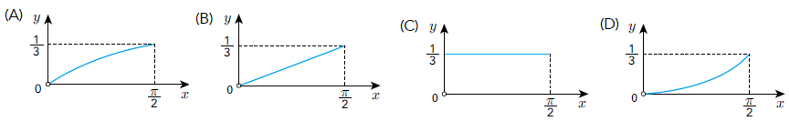

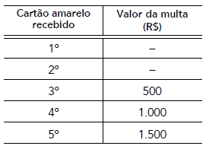
25) Admita a realização de um campeonato de futebol no qual as advertências recebidas pelos atletas são representadas apenas por cartões amarelos. Esses cartões são convertidos em multas, de acordo com os seguintes critérios:
• os dois primeiros cartões recebidos não geram multas;
• o terceiro cartão gera multa de R$ 500,00;
• os cartões seguintes geram multas cujos valores são sempre acrescidos de R$ 500,00 em relação ao valor da multa anterior. Na tabela, indicam-se as multas relacionadas aos cinco primeiros cartões aplicados a um atleta.

Considere um atleta que tenha recebido 13 cartões amarelos durante o campeonato. O valor total, em reais, das multas geradas por todos esses cartões equivale a:

(A) 30.000 (B) 33.000 (C) 36.000 (D) 39.000

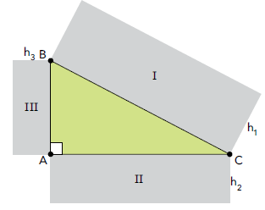
26) Na figura a seguir, estão representados o triângulo retângulo ABC e os retângulos semelhantes I, II e III, de alturas h1, h2 e h3 respectivamente proporcionais às bases BC , AC e AB. Se AC = 4m e AB =3m, a razão $\frac{4h_{2}+3h_{3}}{h_{1}}$ é igual a:
(A) 5 (B) 4 (C) 3 (D) 2

27) Em um escritório, há dois porta-lápis: o porta-lápis A com 10 lápis, dentre os quais 3 estão apontados, e o porta-lápis B com 9 lápis, dentre os quais 4 estão apontados.

Um funcionário retira um lápis qualquer ao acaso do porta-lápis A e o coloca no porta-lápis B. Novamente ao acaso, ele retira um lápis qualquer do porta-lápis B.
A probabilidade de que este último lápis retirado não tenha ponta é igual a:
(A) 0,64 (B) 0,57 (C) 0,52 (D) 0,42

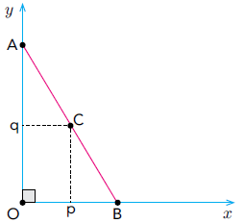
28) O gráfico abaixo mostra o segmento de reta AB, sobre o qual um ponto C (p, q) se desloca de A até B (3, 0). O produto das distâncias do ponto C aos eixos coordenados é variável e tem valor máximo igual a 4,5.

O comprimento do segmento AB corresponde a:
(A) 5 (B) 6 (C) $3\sqrt{5}$ (D) $6\sqrt{2}$

29) Para saber o dia da semana em que uma pessoa nasceu, podem-se utilizar os procedimentos a seguir.
1. Identifique, na data de nascimento, o dia D e o mês M, cada um com dois algarismos, e o ano A, com quatro algarismos.
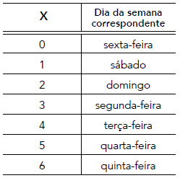
2. Determine o número N de dias decorridos de 1º de janeiro até D/M.
3. Calcule Y, que representa o maior valor inteiro que não supera $\frac{A−1}{4}$.
4. Calcule a soma S = A + N + Y.
5. Obtenha X, que corresponde ao resto da divisão de S por 7.
6. Conhecendo X, consulte a tabela:

O dia da semana referente a um nascimento ocorrido em 16/05/1963 é:

(A) domingo (B) segunda-feira

(C) quarta-feira (D) quinta-feira

